Обработка «Заполнение характеристик ОС при задвоении»
Назначение обработки: обработка позволяет пометить инвентарные объекты на удаление, заполнить соответствие между новыми объектами и помеченными на удаление, перенести характеристики основных средств с помеченных на удаление объектов на новые.
Расположение обработки: Подсистема «Материально-техническое обеспечение»- «Сервис».
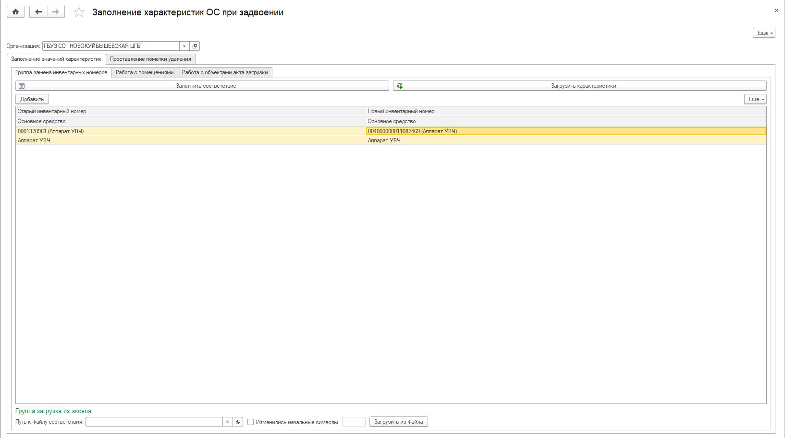
Обработка «Заполнение характеристик ОС при задвоении»
Обработка доступна для пользователей, обладающих ролями: «Бухгалтерский учет», «Главный бухгалтер», «Главный врач», «Должностное лицо», «Инвентаризация особо ценных медицинских изделий (Минздрав)», «Сбор сведений по инвентаризация особо ценных мед. изделий (мед. организация)», «Пользовательский доступ», «Полные права».
Использование обработки:
- Установка пометки удаления
Во вкладке «Проставление пометки удаления» осуществляется отбор объектов по МОЛ, типу основного средства. Команда «Загрузить список инв. объектов» позволяет отразить в табличной части перечень инвентарных номеров Системы исходя из установленных отборов, «галочки» выбора позволяют выделить объекты в табличной части. Команда «Установить пометки на удаление» помечает выделенные объекты на удаление.
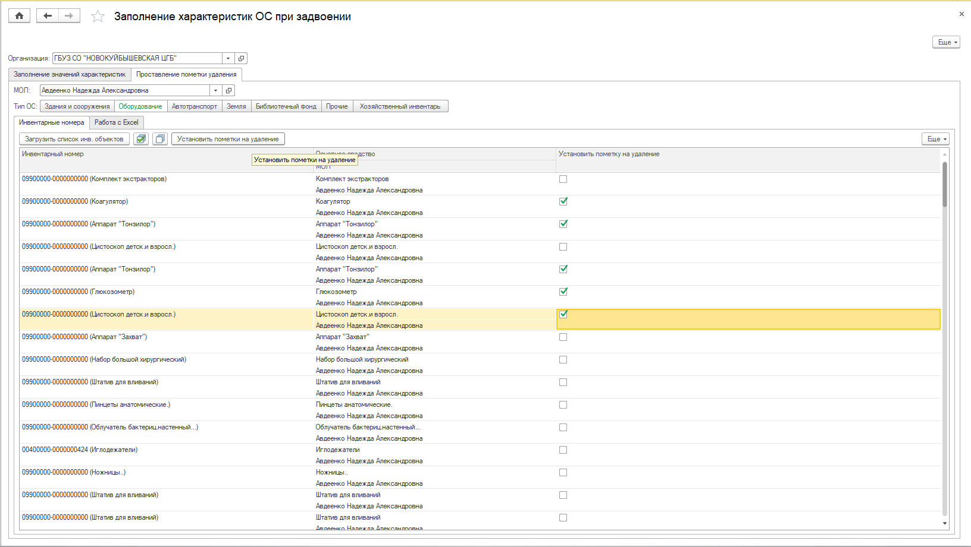
Установка пометки удаления
Перечень объектов для пометки удаления можно загрузить в обработку из табличного документа во вкладке «Работа с Excel».
- Установка соответствия значений объектов для переноса
«Заполнить соответствия» - команда поиска соответствия между помеченными на удаление инвентарными номерами и непомеченными на удаление. Поиск осуществляется по наименованию инвентарного объекта и номеру. Если в Системе соответствий несколько, табличная часть заполнена не будет.
«Добавить» - команда ручного подбора объектов, выбор значений из справочника «Инвентарные номера»,
«Путь к файлу соответствия» - поле указания размещения таблицы соответствия инвентарных номеров на рабочем компьютере пользователя, Таблица соответствия должна состоять из двух столбцов: «старый инвентарный номер», «новый инвентарный номер».
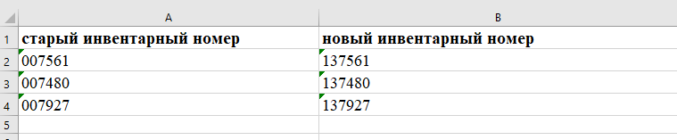
Образец таблицы соответствия
«Изменились начальные символы» - если в нумерации инвентарных объектов поменялись только первые цифры, то таблица Exсel должна состоять только из одного столбца, содержащего сведения о старых инвентарных номерах. В форме загрузки файла следует поставить галочку «Изменились начальные символы» и указать, на какие цифры произошла замена.
«Загрузить из файла» - команда загрузки данных из таблицы соответствия Exсel.
- Перенос характеристик
Команда «Загрузить характеристики» осуществляет перенос с помеченных на удаление инвентарных объектов левого столбца табличной части на новые инвентарные объекты из правого столбца табличной части следующие сведения: характеристики медицинского оборудования, характеристики ОС (техническое состояние, год выпуска и тд), сведения о стоимости, сведения об эксплуатации, закрепление объекта за помещением, зданием, подразделениям.
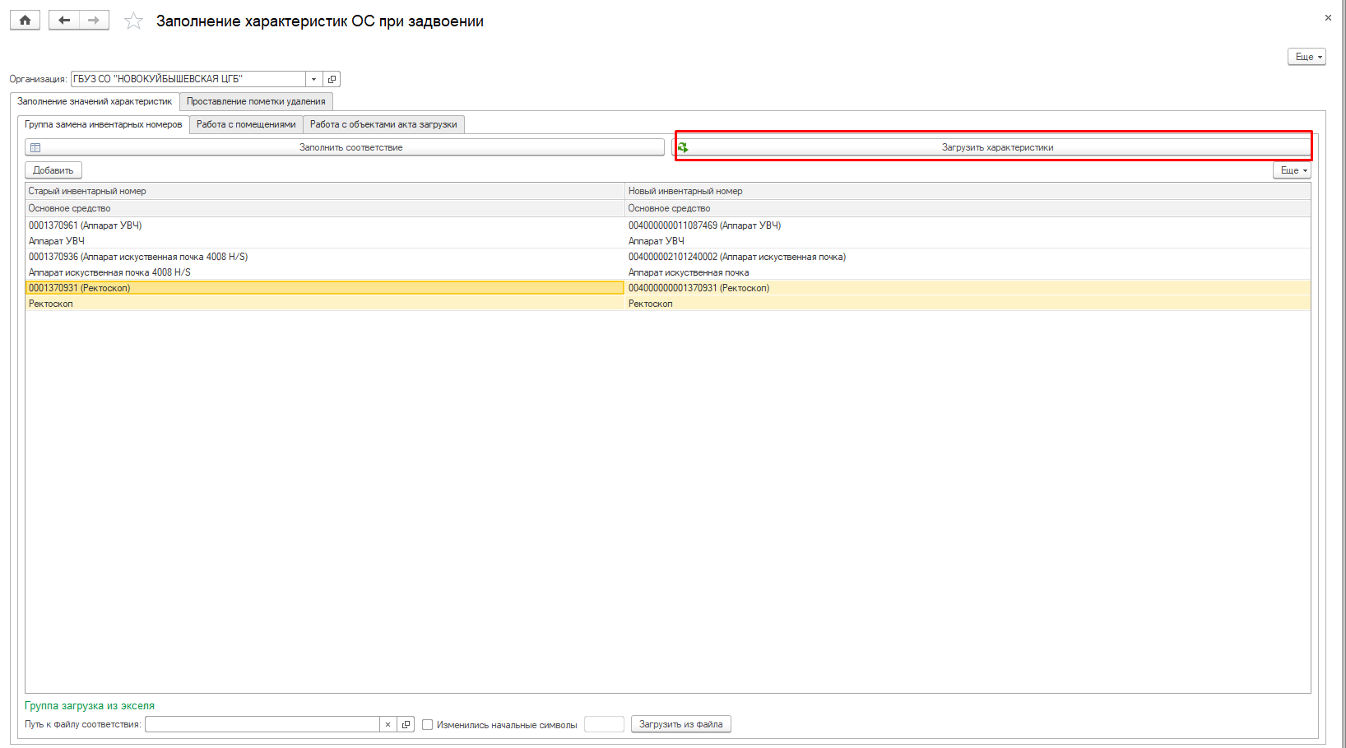
Команда «Загрузить характеристики»

